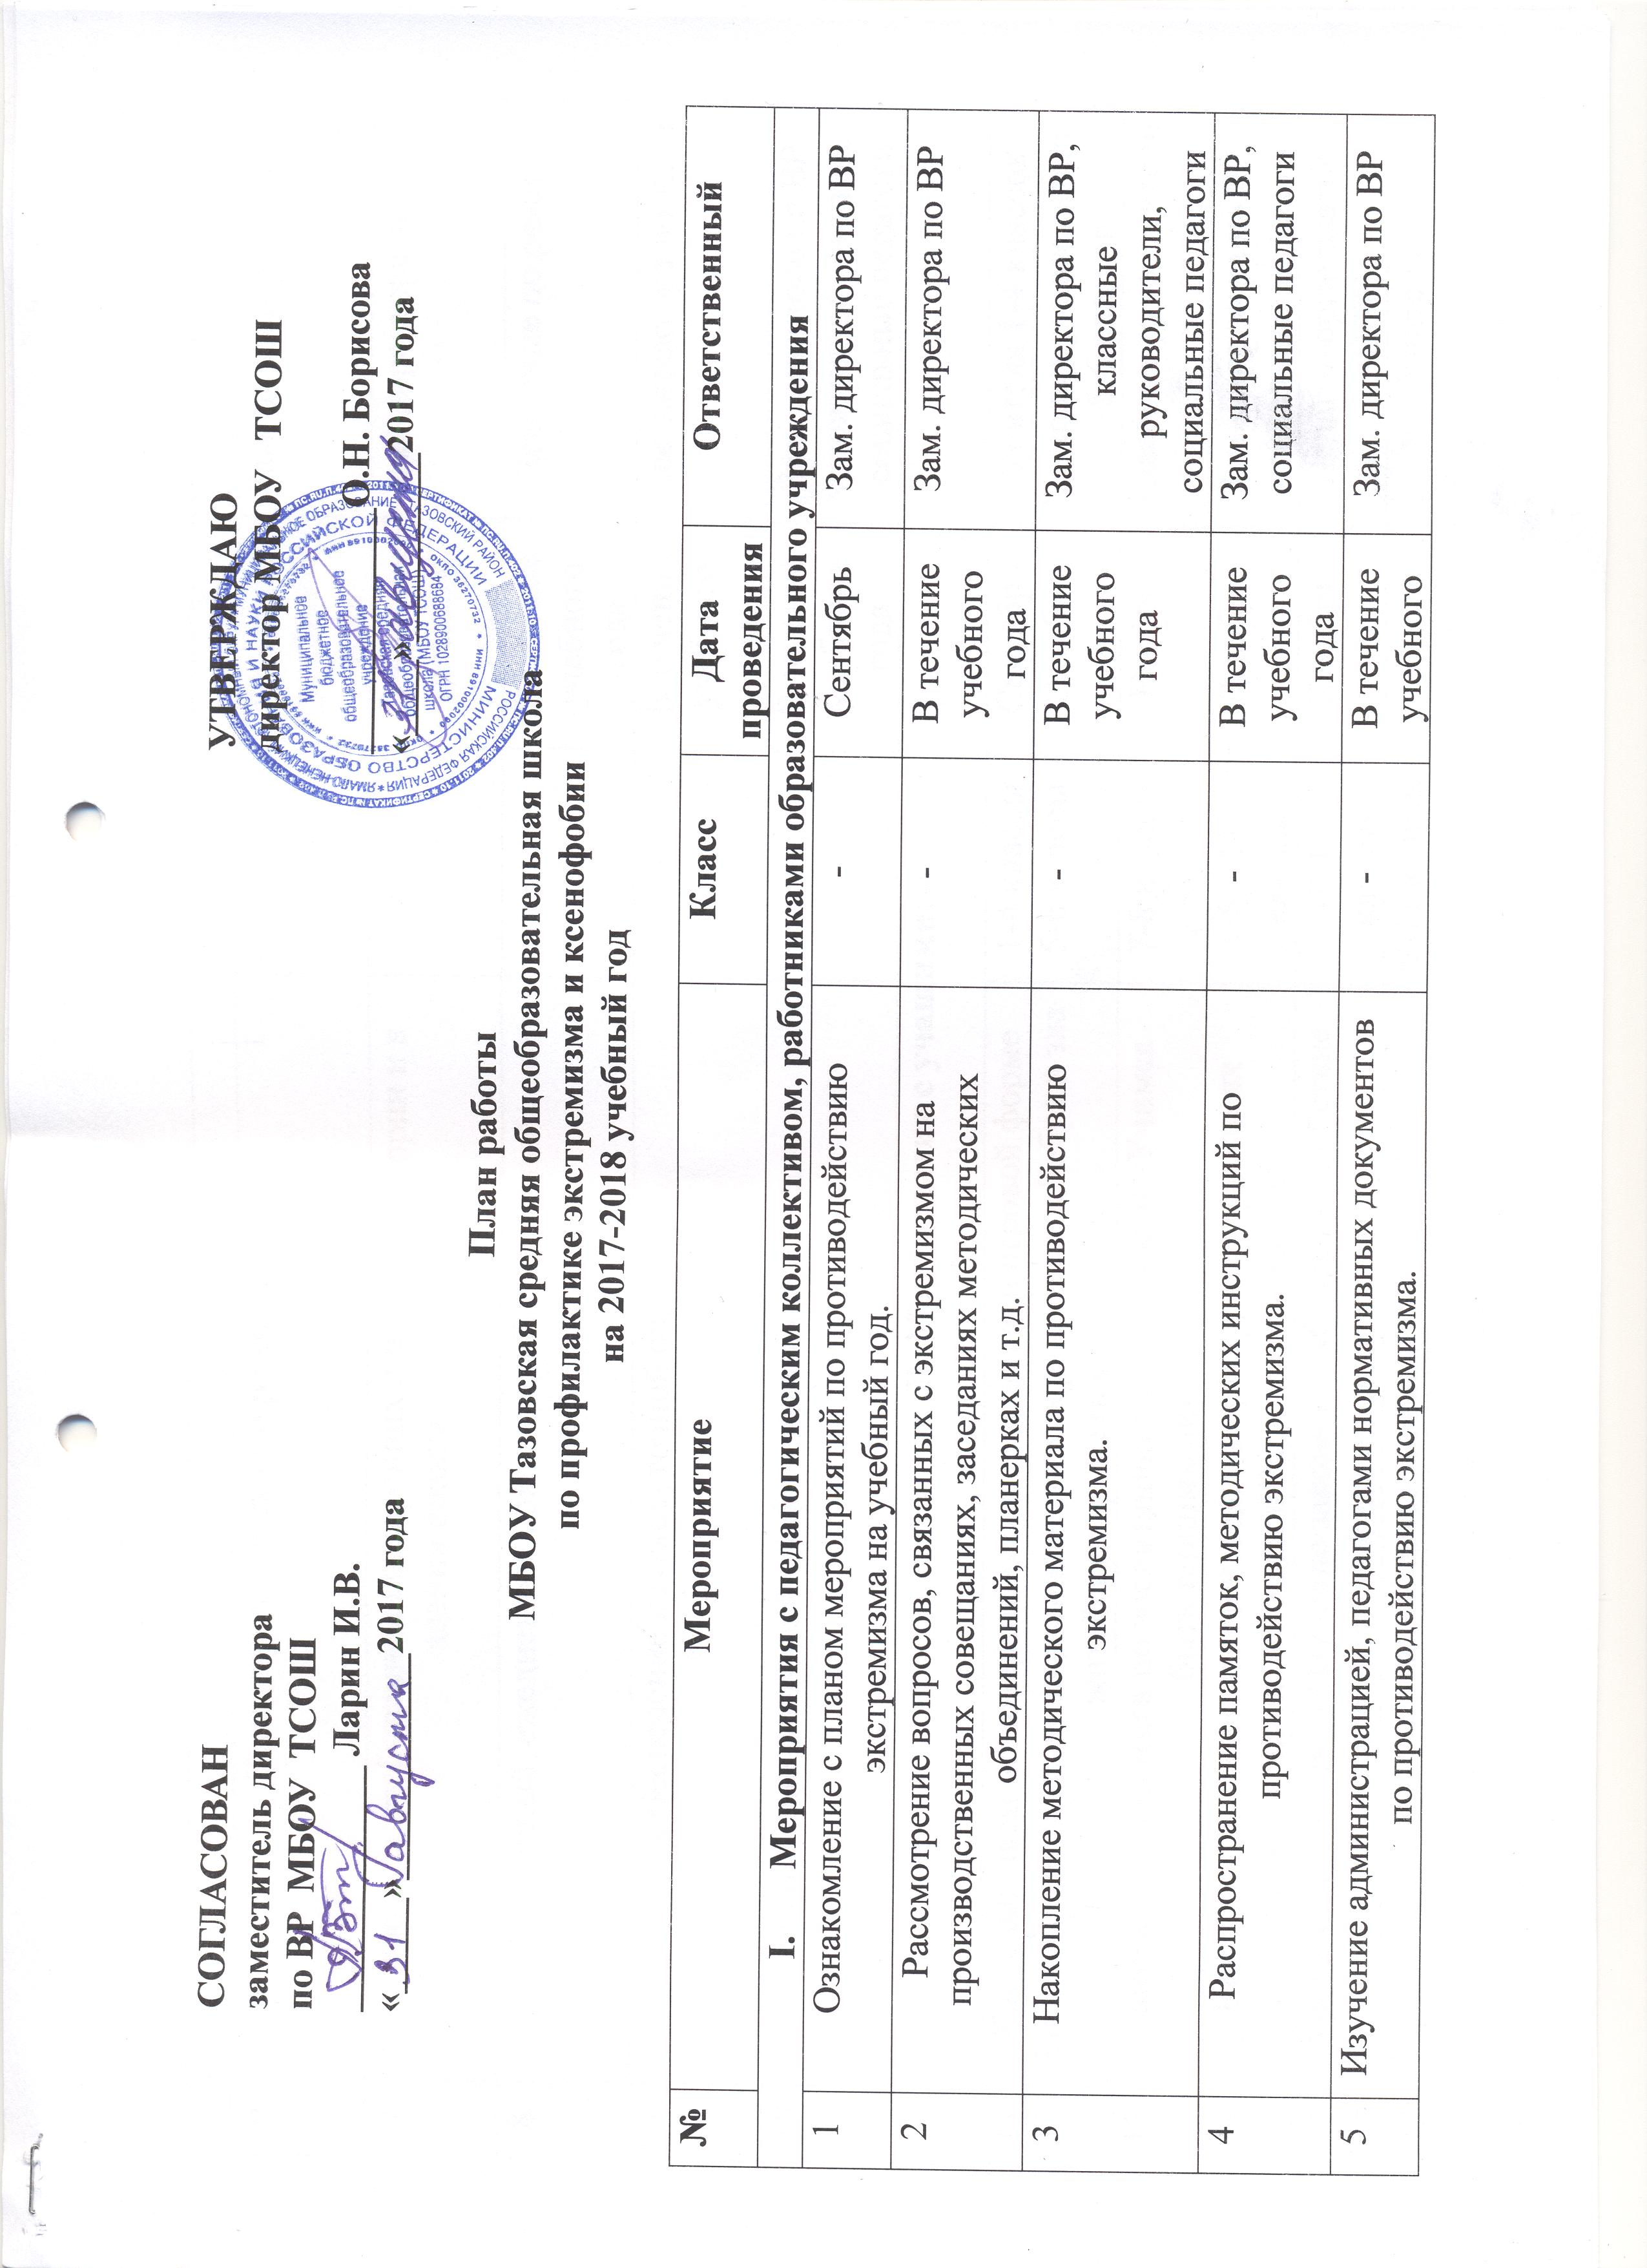  СОГЛАСОВАН  заместитель директора  по ВР МБОУ ТСОШ  _____________ Ларин И.В.  «_____»____________2017 года | УТВЕРЖДАЮ  директор МБОУ ТСОШ  _____________О.Н. Борисова  «____»__________2017 года

План работы

МБОУ Тазовская средняя общеобразовательная школа
по профилактике экстремизма и ксенофобии
на 2017-2018 учебный год

№ | Мероприятие | Класс | Дата проведения | Ответственный
I. Мероприятия с педагогическим коллективом, работниками образовательного учреждения
1 | Ознакомление с планом мероприятий по противодействию экстремизма на учебный год. | - | Сентябрь | Зам. директора по ВР
2 | Рассмотрение вопросов, связанных с экстремизмом на производственных совещаниях, заседаниях методических объединений, планерках и т.д. | - | В течение учебного года | Зам. директора по ВР
3 | Накопление методического материала по противодействию экстремизма. | - | В течение учебного года | Зам. директора по ВР, классные руководители, социальные педагоги
4 | Распространение памяток, методических инструкций по противодействию экстремизма. | - | В течение учебного года | Зам. директора по ВР, социальные педагоги
5 | Изучение администрацией, педагогами нормативных документов по противодействию экстремизма. | - | В течение учебного года | Зам. директора по ВР
6 | Усиление пропускного режима. | - | В течение учебного года | Зам. директора по АХР
7 | Контроль за пребыванием посторонних лиц на территории и в здании школы. | - | В течение учебного года | Зам. директора по АХР
8 | Регулярный, ежедневный обход зданий, помещений. | - | В течение учебного года | Дежурные по режиму
9 | Обеспечение круглосуточной охраны. | - | В течение учебного года | Зам. директора по АХЧ
10 | Обновление наглядной профилактической агитации. | - | В течение учебного года | Зам. директора по ВР, художник-оформитель, социальные педагоги
II. Мероприятия с учащимися

11 | Классные часы по толерантному воспитанию в игровой форме | 1-4 классы | Сентябрь | Учителя 1-4 классов
12 | Занятия с учащимися по воспитанию толерантности «Добра и зла житейские приметы» | 5-6 классы | Октябрь | Классные руководители 5-6 классов
13 | Занятия с учащимися по воспитанию толерантности «Учимся быть терпимыми» | 7-8 классы | Ноябрь | Классные руководители
14 | Конкурс тематических стен.газет о культурных традициях народов, проживающих в России. 5-11 классы | 5 – 11 классы | Декабрь | Зам. директора по ВР, социальные педагоги
15 | Уроки ОБЖ по теме «Изучение закона РФ «О противодействие экстремистской деятельности» | 10-11 классы | Декабрь | Педагог-организатор ОБЖ
16 | Уроки обществознания:  «Гражданин – человек свободный и ответственный»»  «Правоотношения и правонарушения»  «Человек в системе социально-правовых норм» | 9-11 классы | Январь | Учитель обществознания
17 | Уроки единства в рамках месячника оборонно-массовой и военно-патриотической работы | 1 – 11 классы | Февраль | Классные руководители
18 | Конкурс рисунков и плакатов «Мы едины» | 5-11 классы | Март | Зам. директора по ВР, социальные педагоги
19 | Обновление информационного стенда «Правовое воспитание» | - | Апрель | Социальные педагоги
20 | Классные часы, посвящённые солдатам ВОВ разных национальностей «Связанные одной целью…» | 1 -11 классы | Май | Классные руководители
21 | Мероприятие, посвящённое Дню России «Наша общая Родина» | Летний оздоровительный лагерь | Июль | Начальник пришкольного лагеря
22 | Театрализованные представления «Наши традиции». | Летний оздоровительный лагерь | Июль | Начальник пришкольного лагеря
23 | Размещение на сайте школы материалов по толерантному воспитанию | - | В течение года | Служба сопровождения школы
24 | Заседания Советов профилактики в ОУ по вопросам предупреждения межнациональных конфликтов среди учащихся. Индивидуальная профилактическая работа с учащимися «группы риска» | - | В течение года | Зам. директора по ВР, социальные педагоги
III. Мероприятия с родителями

25 | Проведение родительских всеобучей по теме «Противодействие экстремизму» | В течение года | В течение года | Классные руководители
26 | Распространение памяток по обеспечению безопасности детей. | В течение года | В течение года | Социальные педагоги, классные руководители
27 | Рассмотрение на родительских собраниях вопросов, связанных с противодействием экстремизма. | В течение года | В течение года | Классные руководители
28 | Общешкольное родительское собрание по теме «Организация внеурочной занятости ребенка с целью недопущения их участия в несанкционированных акциях». | 9-11 классы | Апрель | Зам. директора по ВР

Социальный педагог _______________________ Г.Г. Юрьев

Социальный педагог _______________________ А.А. Баджурак

